Міністерство освіти і науки України
Національний технічний університет України «Київський політехнічний інститут імені Ігоря Сікорського"
Факультет інформатики та обчислювальної техніки Кафедра інформатики та програмної інженерії

Звіт

з лабораторної роботи № 3 з дисципліни

«Алгоритми та структури даних-1. Основи алгоритмізації»

«Дослідження ітераційних циклічних алгоритмів»

Варіант 27

Виконав студент ІП-12, Ситник Ілля Борисович
(шифр, прізвище, ім'я, по батькові)

Перевірив
( прізвище, ім'я, по батькові)

Київ
2021

Лабораторна робота 3 Дослідження ітераційних циклічних алгоритмів
Мета – дослідити подання операторів повторення дій та набути практичних навичок їх використання під час складання циклічних програмних специфікацій.

Індивідуальне завдання Варіант 27
Постановка задачі

Обчислити значення квадратного кореня із числа a > 0 із заданою точністю е на основі рекурентного співвідношення

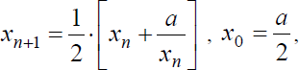

де х – попереднє, х +₁ - наступне наближення до кореня. Точність обчислення вважається досягнутою, коли | х ₋₁ - х | < 10 ^-5. В циклі будемо повторювати певні розрахункові дії поки буде виконуватися задана умова досягнення точності обчислення, а коли умови не буде виконуватися цикл закінчиться і виведеться результат обчислень.

Побудова математичної моделі

Змінна | Тип | Ім’я | Призначення
Значення а | Невід’ємне дійсне число | a | Вхідні дані

Значення х₀ | Дійсне | хn | Проміжний результат
Значення х | Дійсне | х_next | Проміжний результат, вихідні дані
Степінь | Арифметична дія | ^ | Результат дії піднесення до степеня
Цілочисельне ділення | Арифметична дія | / | Результат дії ділення без остачі

У роботі використовується операція взяття цілої частини числа. Для позначення у псевдокоді будемо використовувати позначення “[]”.
Також у роботі використовується операція, що буде повертати модуль цілого числа. За цю операцію буде відповідати функція abs(). Операція буде позначатися в роботі “abs()”.

Розв’язання

Програмні специфікації запишемо у псевдокоді та графічній формі у вигляді блок-схеми.
Крок 1. Визначимо основні дії.

Крок 2. Деталізуємо крок обчислення значення xn за наданою формулою.
Крок 3. Деталізуємо крок обчислення значення наступного числа після xn за поданою формулою.
Крок 4. Деталізуємо крок перевірки виконання умови досягнення точності обчислення.

Псевдокод

Крок 1

початок

введення a

обчислення значення xn обчислення значення x_next
перевірка виконання умови досягнення точності обчислення

кінець Крок 2 початок
введення a xn := a/2
обчислення значення x_next

перевірка виконання умови досягнення точності обчислення

кінець Крок 3 початок
введення a xn := a/2
x_next := 0,5 * [xn + a/xn]

перевірка виконання умови досягнення точності обчислення

кінець Крок 4 початок
введення a xn := a/2
x_next := 0,5 * [xn + a/xn]

повторити

поки abs(x_next - xn) > 10^-5 xn = x_next
x_next = 0,5*[xn + a/xn]

все повторити

виведення x_next

кінець

Блок схема

Крок 1 Крок 2 Крок 3 Крок 4

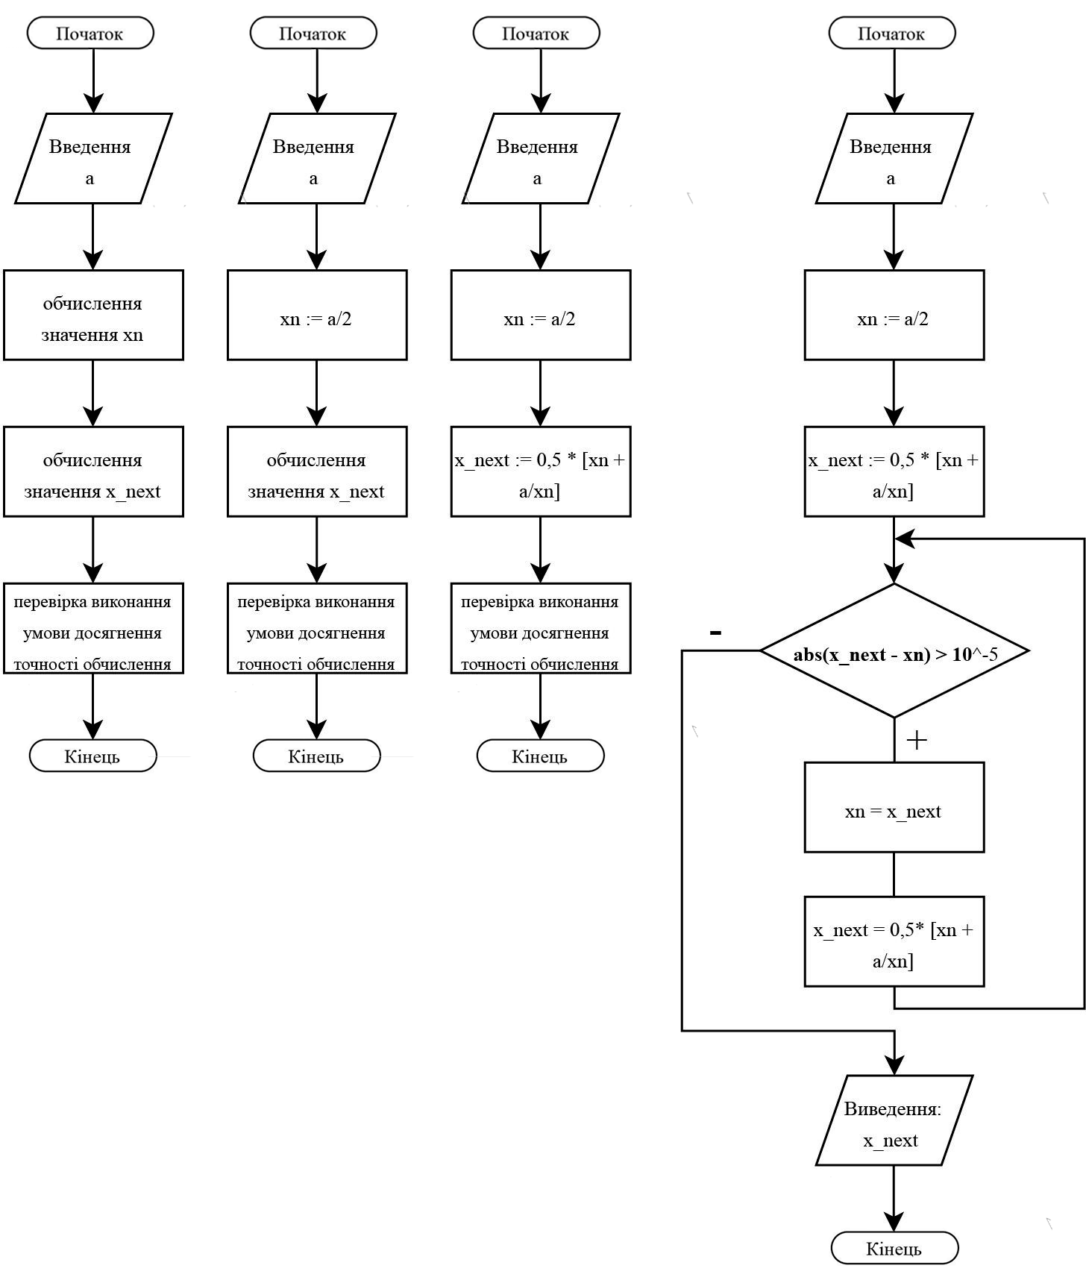

Випробування

Блок | Дія
 | Початок
1 | Введення: a = 1
2 | xn := a/2 = 1/2 = 0,5
3 | x_next := 0,5*[xn + a/xn] = 0,5*[0,5+ 1 /0,25] = 2,25
4 (Цикл) Перевірка 1 | abs(x_next - xn) > 10^-5  abs(2,25 - 1) > 10^-5  1,25 > 10^-5 - істина
4 (Цикл) Перевірка 2 | xn = x_next;  xn = 1  x_next = 0,5*[xn + a/xn]  x_next = 0,5*[1 + 1/1] = 1  abs(x_next - xn) > 10^-5  abs(1 - 1) > 10^-5  0 > 10^-5- хибно
5 | Виведення: x_next = 1
 | Кінець

Висновки

Ми дослідили подання операторів повторення дій та набути практичних навичок їх використання під час складання циклічних програмних специфікацій. В результаті виконання лабораторної роботи вдалося створити алгоритм, який обчислює значення квадратного кореня із числа a > 0 із заданою точністю е на основі поданого рекурентного співвідношення.

